书香平台产品介绍
书香中国互联网数字阅读平台是一个可供读者阅读正版电子图书、有声听书的互 联网数字图书馆。不同于以往的传统数字图书馆模式，书香中国为今后的数字图书馆 开辟了崭新的分享平台和运营模式。书香中国平台坚持将正版、优质内容提供给读者， 包括超过十万种的数字图书，超过三万集的有声图书。除了基本的浏览阅读功能之外， 书香中国还是一个绝佳的社交平台。读者可以在网站上畅所欲言，结识书友。

1.资源总量丰富：包含10万册电子图书，3万集听书，300种期刊；2.新书、畅销书更新快：近五年新书占比45%，年更新量不低于25%；3.内容优势：分类丰富，名家名作，大奖类书籍免费畅读。包括党政、国学、经济、职场、文学、小说、历史、军事等种类。涵盖了巴金、阿来、周梅森、刘慈欣、矛盾等著名作家的作品，诺贝尔文学奖、茅盾文学奖、五个一工程奖等大奖类书籍占比全库近50%。4.专业书籍助力高职院校育人资源需求：财经商贸、文化艺术、公共管理、土木建筑等专业类资源丰富；5.拓展资源丰富：中宣部指定“新时代新经典”重点数字图书网络发行平台、四史学习主题内容资源；6.校友的“终身书房”，图书馆给毕业生最好的可终身免费使用的数据库。7.每月提供不少于5篇好书分享推文，节日活动可根据学校需求做不少于3次读书竞赛、答题等运营活动，支持学校开展每年423读书节线下活动等。

使用说明

注册
打开书香中国网站：在浏览器网址栏中输入 sxywicc.chineseall.cn， 进入平台。如下图所示，新用户在网页右上角点击登录按钮登录。

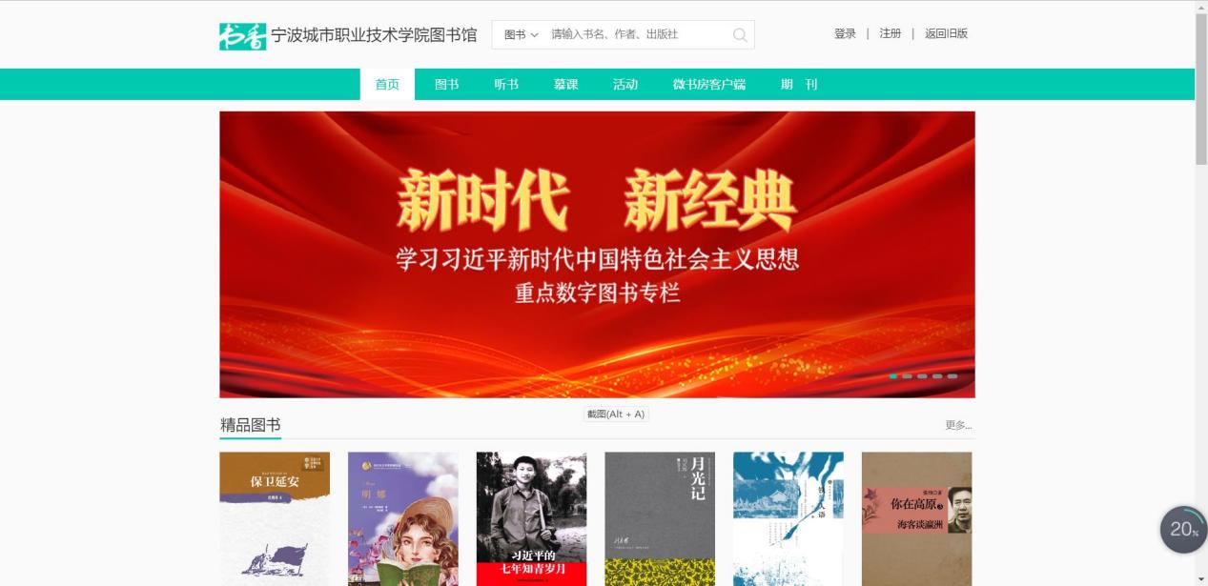

登陆
读者可通过注册后的用户名和密码登录平台进行阅读。
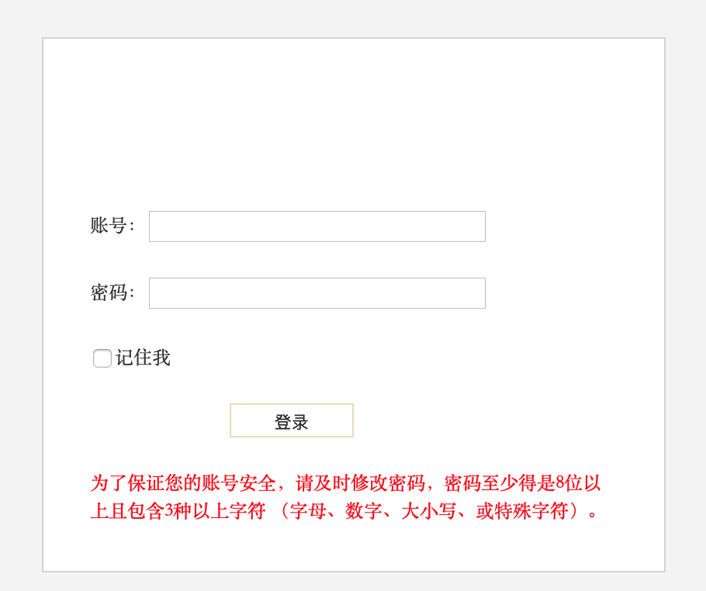

阅读浏览图书
书香中国平台提供的优质图书超过十万种，有声听书超过三万集。在页面中的不 同分类中浏览自己想要阅读的图书。精品图书右边有详细的图书分类，点击相应的 图书封面即可开始阅读。
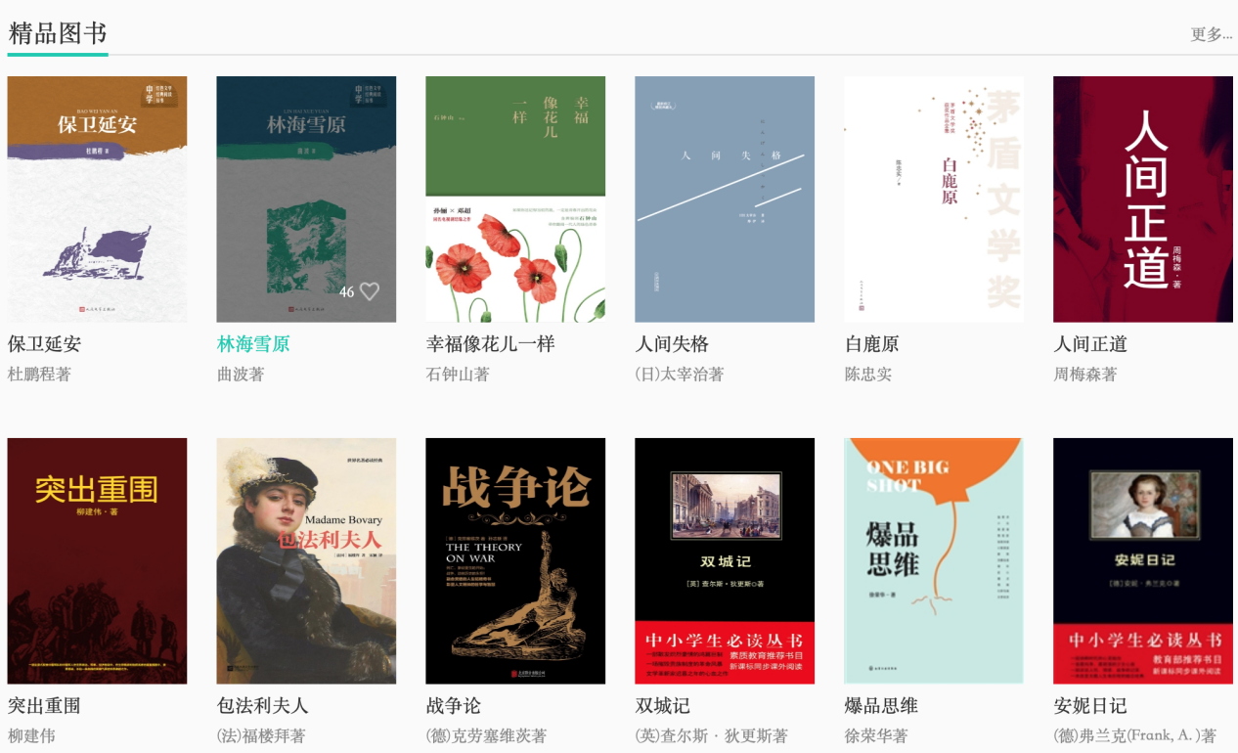
点击图书封面，进入图书详情页。在图书详情页中可查看图书简介、评分等信息。
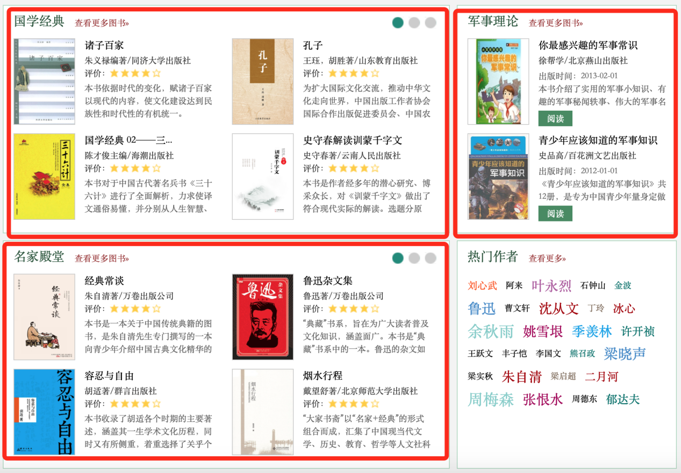
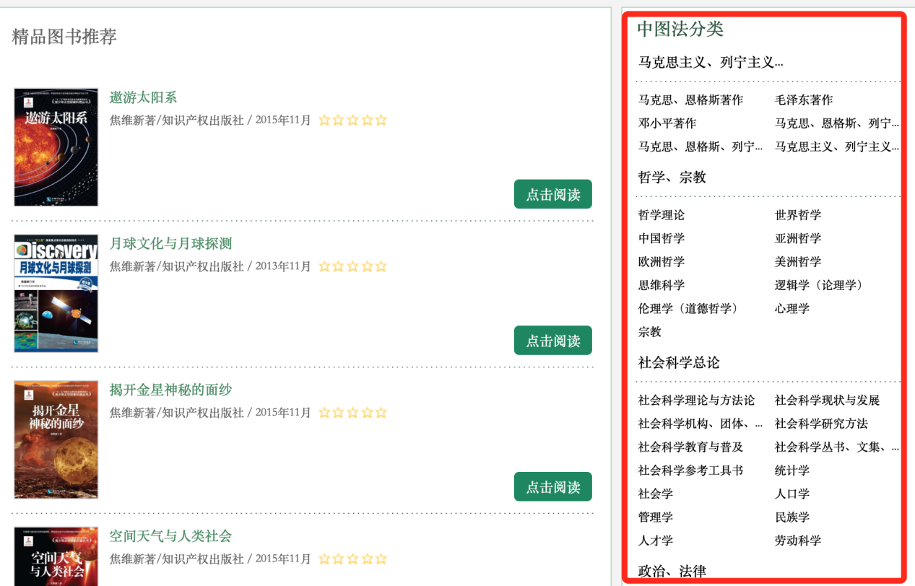
在该页面中，可对图书进行“推荐”、“收藏”、“评分”等操作，点击“开始阅读”即可开始阅读之旅。
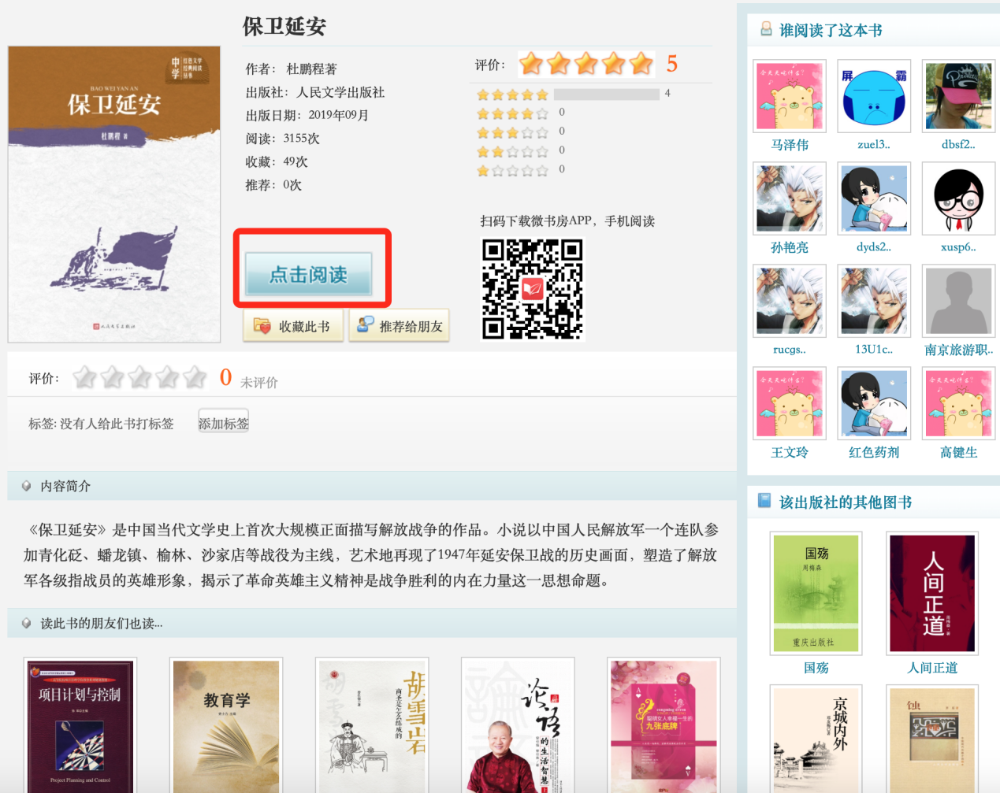
点击上下箭头按钮可进行跳页的操作，如下图。在下图中右侧的红框中输入数字 并且点击“上下箭头”即可直接跳转到相应页面。

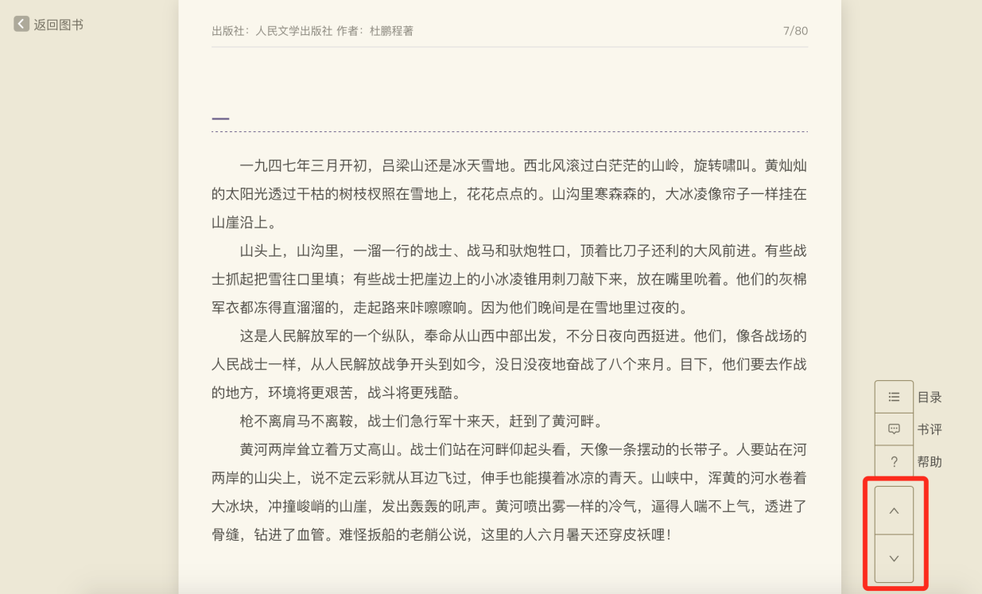

搜索图书
在网页右边的搜索栏里面可以通过书名或作者名，快速搜索图书。在搜索框输入 关键字之后，点击放大镜按钮，即可搜索到平台中所有相关图书，点击图书封面即可 进入阅读。
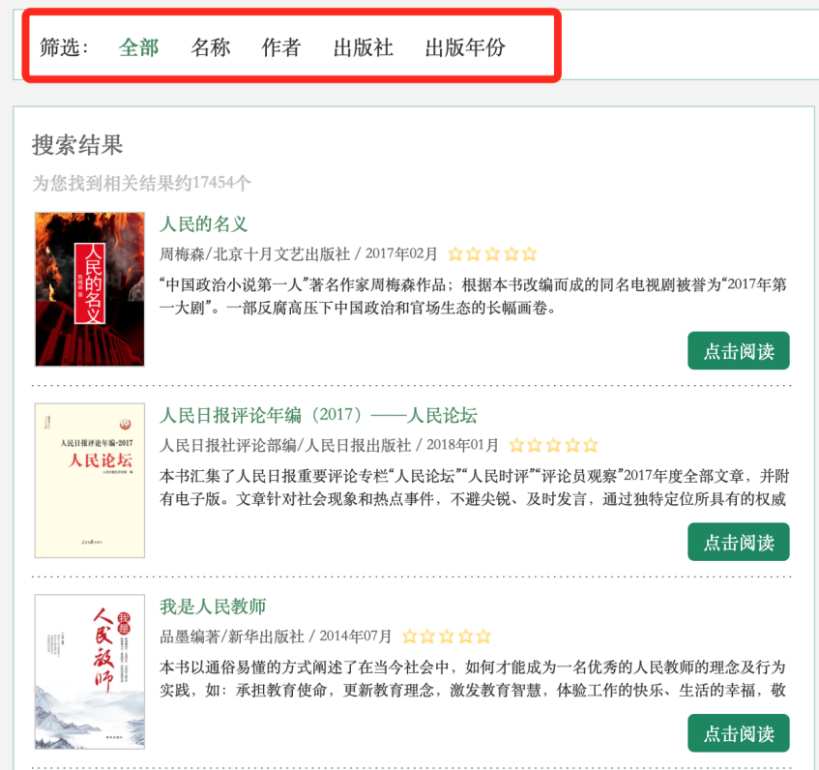
根据搜索结果列表，可筛选不同分类的结果展示：书名、作者、出版社、出版年份。

撰写书评
点开需要评价图书的详情页，在评论框里直接输入书评内容，点击提交即可上传 书评。所撰写书评可在个人书房中查看。同时，还可查看其他书评、评价书评或者给 书评点赞。
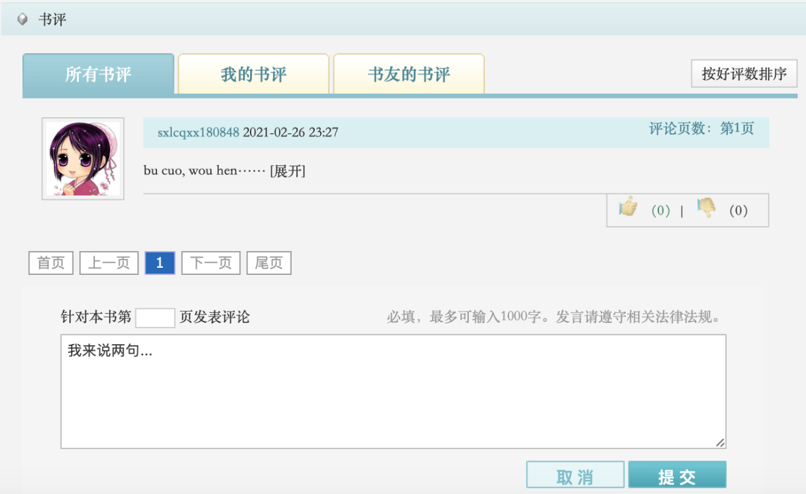

听书
书香平台提供听书超过三万集，用户可以在书香平台查找收听本机构听书。 在页面上点击“听书馆”按钮即可看到平台上的听书列表。用户可以搜索需要的听书， 点击听书封面，即可进入听书页面。
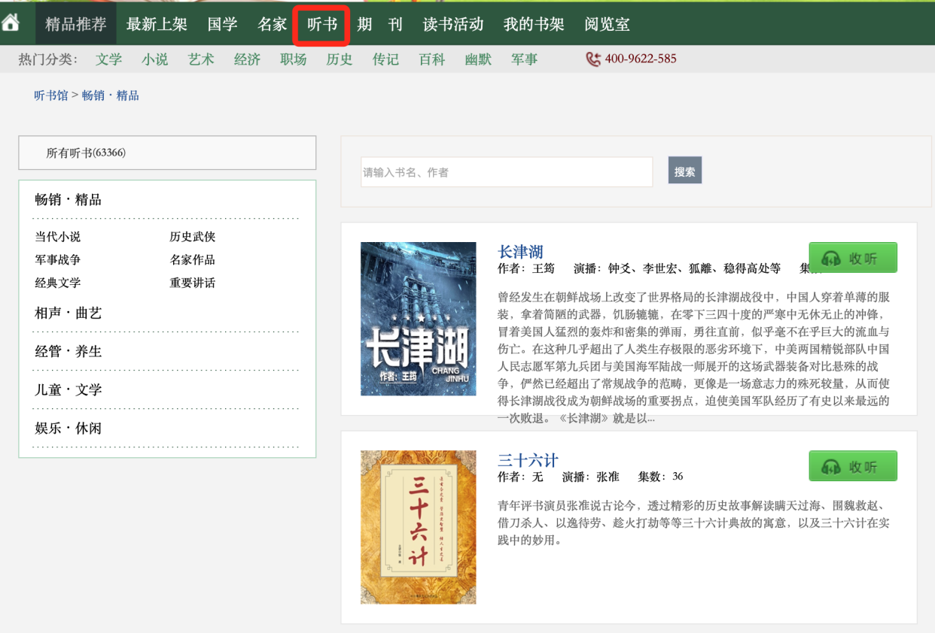
进入听书页面后，点击绿色箭头按钮，网站会自动播放听书选段。下拉页面，点击听书目录右边的小箭头按钮即可选择选段进行收听。在左侧目录中有听书分类，通过点击目录可以快速找到听书分类。
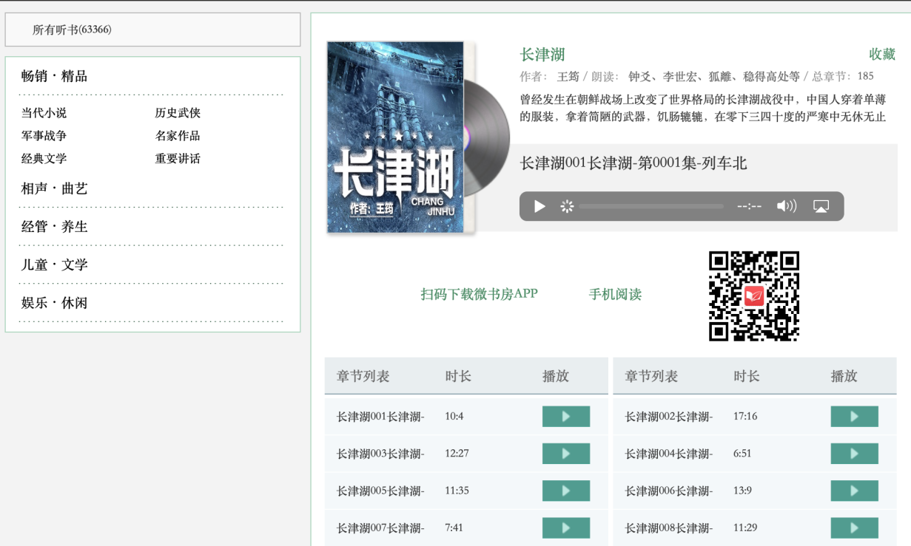

参加活动
机构管理员可通过书香中国阅读平台组织读书征文活动，以便促进读者间的互相 交流。用户可通过点击“读书活动”栏目的“所有活动”，查看可参加的活动。
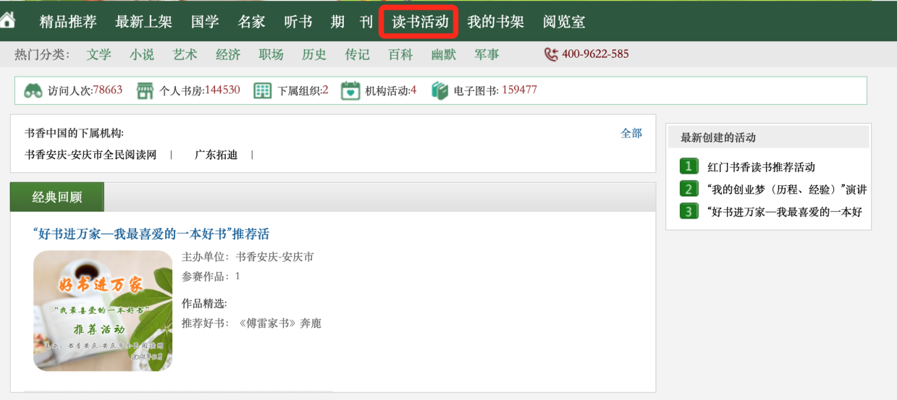
进入活动页面后，可查找当前可参加活动，经典往期活动等信息。点击下图红框 中的圆钮可浏览不同活动，点击活动的图片即可进入活动详情页面。点击靠下方红框 中的按钮可以查看所有该类活动中已投稿的作品。
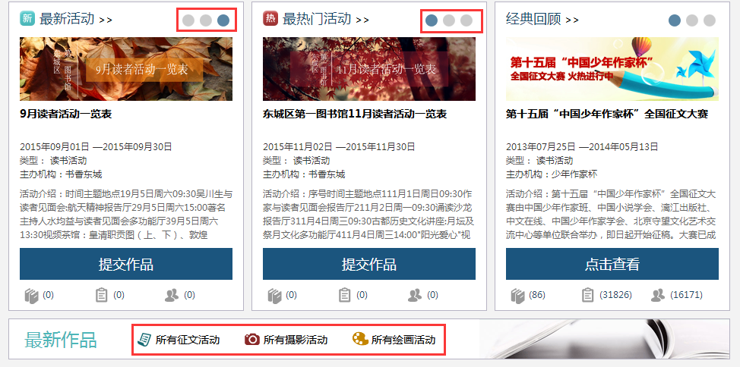

读书活动
在详情页面点击“上传作品”按钮即可进入投稿页面。
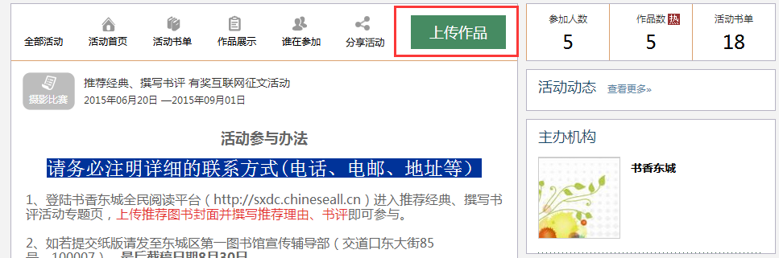
进入投稿页面后，即可按照提示输入作品，插入文章配图，填写作品的相关信 息等。信息确认无误后即可提交作品。(注:已经上传的文章不能自行删除，请联系机构管理员在管 理后台删除。)
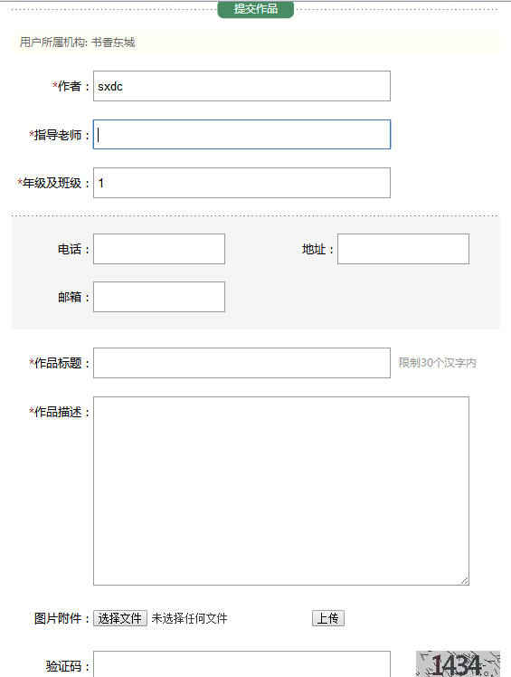

我的书房
“我的书房”可实现对用户账户的管理。点击“我的书房”的下拉按钮，显示出一个菜单浮窗。管理员帐号的下拉菜单中含有机构管理后台，普通用户无此功能。
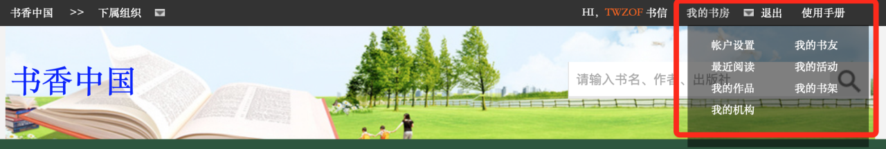
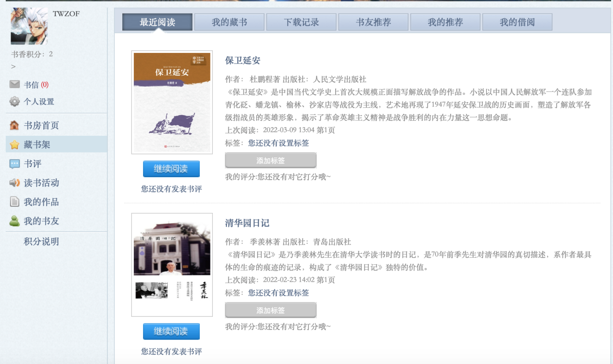
进入个人书房后，可看到读者的基本信息、通知、阅读记录、推荐书籍、好友推
荐、最近来访等信息。
1. 点击 “账户设置”可修改个人资料、更新头像、修改密码等。
2. 点击“我的书友”，可查看已关注的书友，点击头像可进入书友书房进行互动。
- 点击“最近阅读”可查看最近阅读信息。
- 点击“我的作品”查看提交过的作品。
5. 点击“我的书架”已经“收藏”的书。
6. 点击“我的机构”按钮可以返回到机构首页。管理员账户可以看到“机构管理”按钮并且对机构进行管理。

微信云阅读产品介绍
中文在线微信云阅读是基于微信的阅读服务平台，结合图书馆需求和中文在线丰富的数字资源,为读者提供信息查询、微信阅读、活动推广等功能，利用该平台可有效推广和延伸图书馆的服务，拉近图书馆与读者之间的距离，打造新一代移动智慧图书馆。

使用说明

如何打开微信云阅读
https://sxywicc.w.chineseall.cn

通过微信公众号进入：
打开微信，找到“义乌工商职业技术学院图书馆”微信公众号，点击下方“服务”菜单，选择“云阅读”，即可进入微信云阅读。
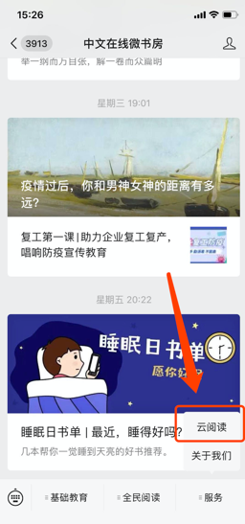

登陆/注册
书香账号登录
输入注册后的账号和密码，进行登录。若账号未绑定手机号需绑定手机号完成账号实名认证后登录。

多模块支持自定义
1机构名称：
首页顶部机构名称可根据机构域名动态生成或者自定义机构名称
2轮播图：
展示活动运营类banner或机构定制banner。点击任意一张轮播图，即可进入该轮播图详情页。实时查看活动介绍、推荐图书以及参与活动。
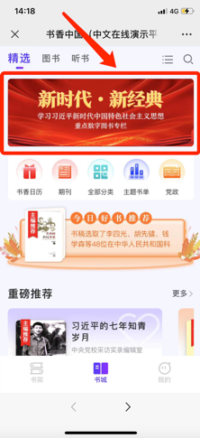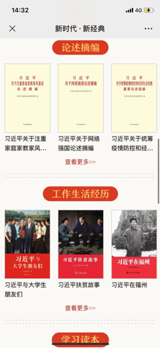
3内容：
精选、图书、听书各频道下的资源栏目、书单主题可根据机构需求定制。
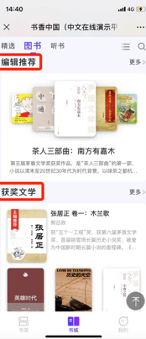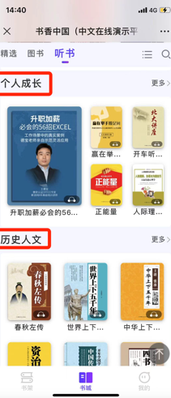

主要功能及使用
图书
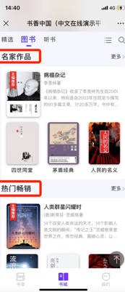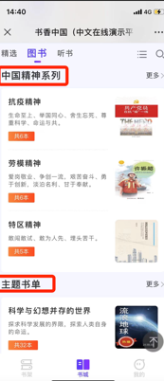
点击书城“图书”进入图书频道推荐；在列表中选择任意一本图书，进入图书详情页；点击“阅读”进入图书阅读器进行全本阅读。

听书
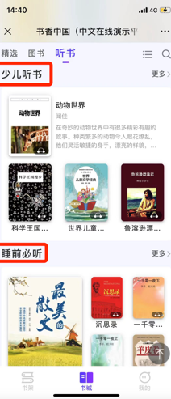
点击书城 “听书”进入听书推荐频道；在列表中选择任意一本听书，进入听书详情页。

期刊
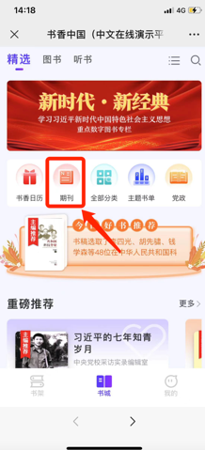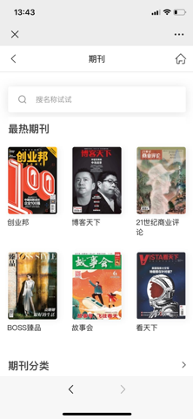
点击精选导航“期刊”进入第三方期刊资源推荐栏目；通过浏览，选择喜欢的资源点击进入期刊详情页。

书架
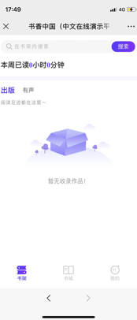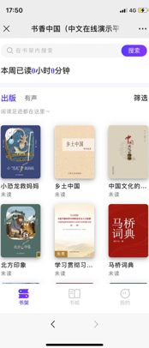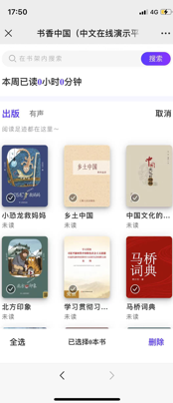
书架展示用户最近浏览阅读和用户加入书架的资源列表；可对资源进行单个及批量编辑操作。

个人中心
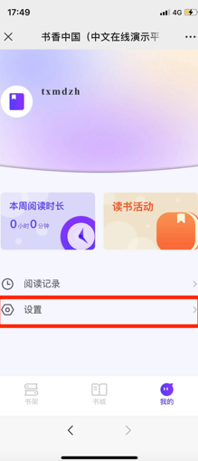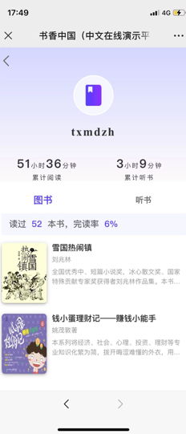
我的个人中心可以进行登录、注册，查看&编辑个人资料，阅读行为等相关操作。
用户登录后，展示用户个人相关信息及资料，点击账号与安全，可对用户昵称、登录密码进行编辑修改，手机解绑等操作。

